Erinnerung: Eindimensionale Arrays

Die Arrays, die wir bisher behandelt haben, nennt man „eindimensional“.
Das bedeutet, es gibt einen Index, und das Array lässt sich als Liste darstellen.
Oder auch: eine Tabelle mit einer Zeile.

Index | 0 | 1 | 2 | 3 | 4 | 5 | 6 | 7 | 8 | 9
Wert | 99 | –15 | 11 | 123 | 409 | –32 | –65 | 0 | 4 | 315

Zweidimensionale Arrays

Das Konzept von Arrays lässt sich verallgemeinern auf Tabellen mit mehreren Zeilen.
Nehmen wir als Beispiel das Schachspiel. Es soll als Tabelle von Zahlen implementiert werden, wobei jede Figur einer Zahl entspricht. Die Codierung könnte folgendermaßen aussehen:

0 = leeres Feld
1 = Bauer (weiß) 11 = Bauer (schwarz)
2 = Springer (weiß) 12 = Springer (schwarz)
3 = Läufer (weiß) 13 = Läufer (schwarz)
4 = Turm (weiß) 14 = Turm (schwarz)
5 = Dame (weiß) 15 = Dame (schwarz)
6 = König (weiß) 16 = König (schwarz)

Das Schachbrett sähe mit der Anfangsaufstellung der Figuren dann so aus:

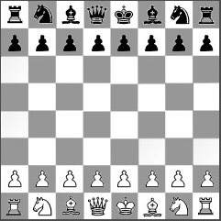
   | 0 | 1 | 2 | 3 | 4 | 5 | 6 | 7
  0 | 14 | 12 | 13 | 15 | 16 | 13 | 12 | 14
  1 | 11 | 11 | 11 | 11 | 11 | 11 | 11 | 11
  2 | 0 | 0 | 0 | 0 | 0 | 0 | 0 | 0
  3 | 0 | 0 | 0 | 0 | 0 | 0 | 0 | 0
  4 | 0 | 0 | 0 | 0 | 0 | 0 | 0 | 0
  5 | 0 | 0 | 0 | 0 | 0 | 0 | 0 | 0
  6 | 1 | 1 | 1 | 1 | 1 | 1 | 1 | 1
  7 | 4 | 2 | 3 | 5 | 6 | 3 | 2 | 4

Wie beim eindimensionalen Array kann man auch hier auf die Elemente über Indizes zugreifen.
Es braucht beim zweidimensionalen Array allerdings zwei Indizes:

Ein Index für die Zeile, ein Index für die Spalte.

Auf das Element links oben in der Ecke würde man z.B. über schachbrett[0][0] zugreifen, der schwarze König stände momentan auf schachbrett[4][0], usw.

Hinweis: Die Zuordnung, dass der erste Index die Zeile, und der zweite die Spalte angibt, ist willkürlich und kann auch umgekehrt festgelegt werden. Es muss aber im Programm (über Kommentare) deutlich gemacht werden, wofür der erste bzw. der zweite Index steht. Innerhalb des Programms darf die Zuordnung nicht wechseln.

Zweidimenionale Arrays in Java

public class Schachspiel
{
// Deklaration 2D-Array. Erster Index x, zweiter Index y
int[][] schachbrett;

public Schachspiel()
{
// Erzeugung das 2D-Array
schachbrett = new int[8][8];
}

// setzt die Figuren auf die Grundstellung (ohne Bauern)
public void figuren()
{
schachbrett[0][0] = 14; // schwarzer Turm
schachbrett[1][0] = 12; // schwarzer Läufer
...
}

// setzt alle Bauern auf die Grundstellung (in Zeile 1 bzw. 6)
public void bauern()
{
int x;
for (x = 0; x < 8; x++)
{
schachbrett[x][1] = 11;
schachbrett[x][6] = 1;
}
}

// räumt das ganze Brett leer
public void leeresBrett()
{
int x, y;
for (y = 0; y < 8; y++)
{
for (x = 0; x < 8; x++)
{
schachbrett[x][y] = 0;
}
}
}
}

Aufgabe

Hinweis: Die Aufgaben haben keinen Anwendungsbezug (auch nicht zum Schachspiel).

Nutze die ausgeteilte BlueJ-Vorlage. Die Klasse Visualisierung ist bereits fertig.

Deine Aufgabe ist, die Methoden der Klasse ZahlenTabelle zu implementieren, und diese dann (entsprechend der Vorlage) in die main-Methode einzubauen.

Die Klasse ZahlenTabelle enthält ein 2D-Array mit 10 mal 10 Integer-Werten. Die Werte sollten im Bereich 0 – 99 liegen. Die Klasse Visualisierung zeichnet dann ein Schachbrettmuster von Farben entsprechend dieser Zahlen. Dabei entspricht die Zahl 0 z.B. der Farbe schwarz, die Zahl 99 der Farbe Magenta, und die Zahlen dazwischen den Tönen zwischen Schwarz und Magenta.

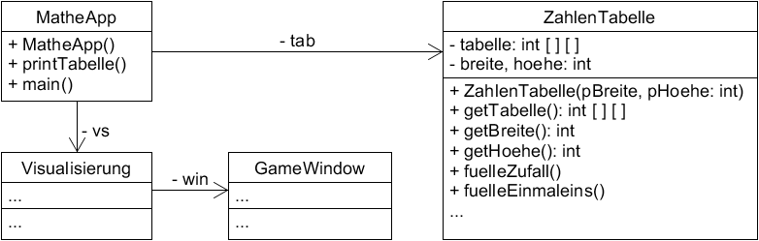

- Die Methode fuelleLinear() füllt die erste Zeile mit 0, die zweite mit 11, die dritte mit 22 usw.

- Die Methode fuelleZufall() füllt das 2D-Array mit Zufallszahlen zwischen 0 und 99.

- Die Methode fuelleEinmaleins füllt das 2D-Array wird mit dem kleinen Einmaleins.
Die erste Zeile enthält also die Einer-Reihe 1, 2, 3 usw. bis 10.
Die zweite Zeile dann die Zweier-Reihe 2, 4, 6 usw. bis 20, und so weiter.

- Weitere Methoden füllen das 2D-Array mit Mustern nach den folgenden Vorlagen
(hier nur für 5x5-Tabelle). Das zweite Muster ist schon relativ schwierig…
10 20 30 20 10 01 02 03 04 05
20 30 40 30 20 16 17 18 19 06
30 40 50 40 30 15 24 25 20 07
20 30 40 30 20 14 23 22 21 08
10 20 30 20 10 13 12 11 10 09

- Denke dir selbst weitere Füllmuster aus.

Autor: Christian Pothmann – cpothmann.de, freigegeben unter CC BY-NC-SA 4.0, April 2021

